Русский язык
" Упражнение в подборе проверочных слов с безударными гласными в корне слова".
Цель: закрепить знания учащихся о проверке и написании безударных гласных в корне слова.
Задачи:
- Организовать деятельность учащихся по развитию умений распознавать слова с безударными гласными в корне, подбирать проверочные слова, правильно писать орфограммы в словах с безударными гласными в корне слова
- Развивать орфографическую зоркость, внимательность, речь, мышление.
- Воспитывать аккуратность при письма, чувство уважения друг к другу, интерес к предмету.
Наглядность и оборудование: карточки с заданиями, сигнальные карточки, презентация, записи на доске.
Методы обучения: словесный, наглядный, словесно-наглядный, практический, репродуктивный, проблемно-поисковый..
Формы организации познавательной деятельности: фронтальная, индивидуальная, в парах, групповая.
Продолжительность: 45 минут.
Ход урока:
1. Орг. момент. Психологический момент.
Прозвенел звонок для нас.
Все зашли спокойно в класс.
Встали все у парт красиво,
Поздоровались учтиво.
Тихо сели, спинки прямо.
Вижу, класс наш хоть куда.
Мы начнём урок, друзья!

2. Актуализация знаний.
- О каком времени года отрывок из стихотворения А. Толстого?
Звонче жаворонка пенье,
Ярче вешние цветы,
Сердце полно вдохновенья,
Небо полно красоты.
- Какие услышали приметы весны?
- Какое “опасное” место в слове весна?
- Как его проверить?
- Как проверить безударную гласную в корне слова?
(весна – вёсны)
3. Сообщение темы урока.
- Назовите тему урока? ("Безударная гласная в корне слова")
- Какую цель нам необходимо поставить на уроке? (Упражняться в подборе проверочных слов с безударной гласной в корне слова)
- Для осуществления данной темы какие задачи нам понадобятся?
- Какие безударные гласные в корне слова нужно проверять? (а, о, и, е, я)
- Как их проверить? (Подобрать однокоренное слово так, чтобы проверяемый звук был под ударением )
- А для чего нам нужно знать данное правило? (Чтобы быть грамотными)
- А зачем нам в жизни нужно быть грамотными?
4. Минутка чистописания.
а о и е я
- Прочитайте данные буквы.
- К какой группе вы отнесете эти буквы? (Гласные буквы)
- Что вы знаете о гласных звуках? (Они образуют слог, могу быть ударными и безударными/ их можно разделить на спорные группы а и о, и, и, е, я)
- А почему сегодня мы прописываем именно эти буквы? (Потому что именно эти буквы часто встречаются, как безударные гласные в корне слова)
-Перед тем как начать писать давайте сделаем разминку для наших пальчиков.
Этот пальчик - маленький
Этот пальчик - слабенький
Этот пальчик - длинненький
Этот пальчик - большачок
А вместе они кулачек.
- Пропишите данные буквы к себе в тетрадь.
- Оцените свою работу.
5. Словарная работа.
(Звучит магнитофонная запись голосов птиц)
- Ребята, что вы слышите?
- Посмотрите, какие птицы прилетели к нам на урок? (картинки с изображением птиц)
- Запишите название этих птиц.
В..рона, с..рока, в...робей, с...ловей, жав...ронок.
- А какие птицы называются перелётные? Почему?
- Каких перелетных птиц вы знаете? (иволга, жаворонок, ласточка, зяблик и др.)
- В какое время года они к нам прилетают?

Окраской – сероватая,  Повадкой – вороватая,  Крикунья хрипловата,  Известная персона –  Зовут её … (Ворона) |  | 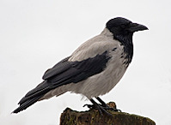
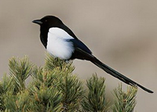 |  | Непоседа пестрая,  Птица длиннохвостая,  Птица говорливая,  Самая болтливая. (Сорока)
Я весь день ловлю жучков,  Уплетаю червячков.  В теплые края я не летаю  Здесь под крышей обитаю.  Чик – чирик! Не робей  Я бывалый …. (Воробей) |  | 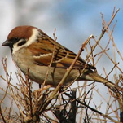
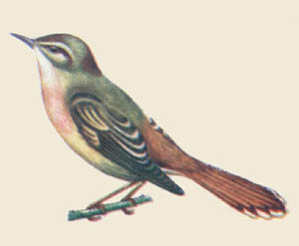 |  | Прилетел к нам наконец  Лучший наш певец.  Дни и ночи напролет  Он поёт.  (Соловей)
Хочет – прямо полетит,
Хочет – в воздухе висит,
Камнем падает с высот
И в полях поет, поет.
(Жаворонок)

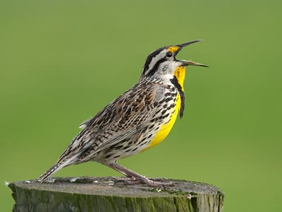

- Проверяем. (на слайде)
-Оцените свою работу.
6. Индивидуальная работа с пословицей.
- Прочитайте слова. Предложите задание к данным словам. (Вставить пропущенные буквы и собрать пословицу)
- Верно. Легкий весенний ветерок разбросал пословицу. Вам нужно ее собрать и вставить пропущенные буквы.
на, г..ре, на, грач, в..сна, дв..ре
Грач на горе - весна на дворе.
- Взаимопроверка (на слайде)
- Оцените работу своего товарища.
- Объясните значение пословицы.
7. Физминутка (Проводят Сильнова Л. и Гундоров )

8. Работа в парах.
- Прочитайте предложения.
- Вставьте пропущенную букву и подберите проверочное слово.
Л...тит_________ скв...рец___________ - в...сны________ г..нец_________.
Паучок пл..тет__________ паутину.
Ув..дел_________ гр...ч________а - в...сну________ встр...чай___________.
- Являются ли эти предложения текстом? (Нет)
- Почему? (Текст состоит из предложений, связанных по смыслу, а здесь смысла нет)

9. Работа в группах.
-У каждой группы лежат листы со словами. Вам нужно из тих слов собрать предложение. Но сначала давайте вспомним, что такое предложение.
(Предложение состоит из слов, которое связаны по смыслу и выражают законченную мысль)
-Составьте из слов предложение. Но обратите внимание на одну особенность у каждой группы на столе лежат листы со словами, у которых пропущена безударная гласная в корне слова, вам нужно подобрать проверочное слово и записать верную гласную.
(каждая группа читает получившееся предложение)
-А теперь нам нужно поставить все эти предложения в строгой последовательности.
(Чтение получившегося текста)
-Что за запись у нас получилась?
-Что такое текст?
(Текст- это два или несколько предложений. Все предложения связаны по смыслу. Текст можно озаглавить)
На п..лянке т..чёт шумный руч..ёк. Тр..ва кругом з..лёная. Много цв..тёт пёстрых цв..тов. На цв..тах р..ботают пчёлы. Мохнатые шм..ли гудят. У старой с..сны вьются ком..ры.
- Оцените свою работу.
10. Физминука для глаз (электронная)
11. Игра "Молчанка". (если останется время)
- Я вам буду поочередно показывать слова, в которых пропущены гласные. Вы по моей команде будете поднимать сигнальную карточку с соответствующей гласной.
К..пель, гн.здо, т...пло, зв...рёк, л...ства, цв...тёт, л...тит, тр...ва , д...ла, з...лёный, к...рмушка.
- Что объединяет все эти слова? (У них у всех пропущена безударная гласная в корне слова)
- Оцените свою работу.
12. Индивидуальная работа. (Мини-тест)
1. Выберите верное утверждение.
А) Безударные гласные а, о, е, и, я в корне слова надо проверять.
Б) Безударные гласные а, о, е, и, я в корне слова не надо проверять.
2. Как проверить безударную гласную в корне слова?
А) Надо изменить слова так, чтобы безударный гласный стал ударным.
Б) Надо изменить слова так, чтобы после согласного стоял гласный.
3. Укажи номера слов, в которых пропущена буква а?
А) м..сты Б) к..нец В) тр..ва
Г) гр..чи Д) кр..новщик Е) дв..ры
4. Укажи номер буквы, которую нужно вставить в слова:
ст..на, р..чной, св..ча, д..ревья, з..мля, м..довый.
А) я Б) е В) и
5. Укажи номера слов, в которых допущена ошибка.
А) сова Б) вроги В) видро
Г) дажди Д) бежать Е) летать
- Проверяем. (1 - А, 2 - А, 3 - В, Г, Д, 4 - А, 5 - Б, В, Г на слайде)
- Оцените свою работу.
13. Итог урока.
- Все ребята хорошо работали.
- Над какой темой сегодня с вами работали? (Безударная гласная в корне слова)
- Давайте все вместе вспомним стихотворение на это правило.
Если буква гласная
Вызвала сомнение
Ты ее немедленно
Ставь под ударение.
13. Рефлексия.
- А сейчас я хочу, чтоб мы собрали "весенний букет настроения". У каждого на паре лежит цветок, вам нужно поднести к той надписи, с которой у вас ассоциируется это урок.
14. Домашнее задание.
- Восстановите текст. Вставьте пропущенные буквы и подберите проверочные слова.
Кр_сив русский лес з_мою! Поб_лели п_ля и луга. Льдом покрылась р_ка. Глубокие, чистые сугробы л_жат под д_ревьями.

